ДЕНЬ ДОБРЫХ ДЕЛ!

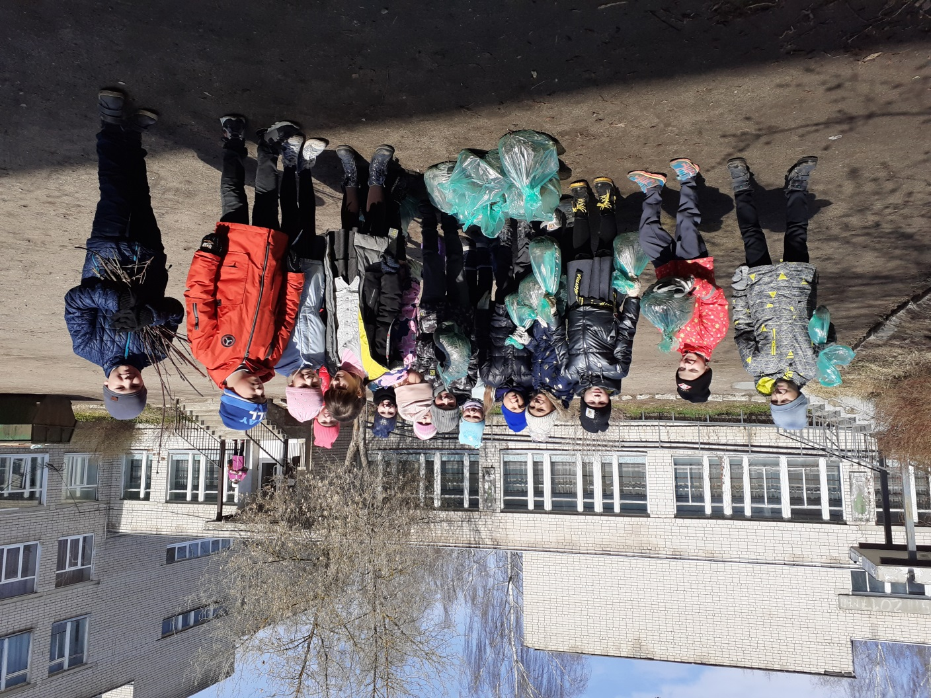
Мы все знаем замечательную сказку Экзюпери «Маленький принц». В ней есть очень важные для нас слова: «Встал поутру, умылся, привел себя в порядок — и сразу же приведи в порядок свою планету». 22 апреля 2021 года ребята 2 «б» класса решили принять участие в уборке территории любимой школы. Мы все вместе вышли на наш субботник. Работали дружно и усердно, помогали друг другу. Нам очень понравилось принимать участие в таком важном и полезном деле.

